SigmaCode
O NOVO CIRCUITO
DE MANUTENÇÃO
Como vai funcionar, do backoffice ao telemóvel e ao PHC

Carnes Landeiro, SA
Novembro de 2026 · versão 1.1 para apresentação

Sobre os ecrãs deste documento. Os ecrãs do backoffice são do módulo Manutenção do LandeiroMaui. Os ecrãs da app são da app já em desenvolvimento, a funcionar sobre uma base de testes, com dados fictícios (nomes de máquinas e números de exemplo). O aspeto final pode ter pequenos ajustes.

Índice
1. Em resumo 3
2. As três peças e como falam entre si 4
3. O ciclo da manutenção preventiva 5
4. O backoffice, ecrã a ecrã 6
4.1 Equipamentos 6
4.2 Ficha do equipamento e plano de manutenção 7
4.3 Intervenções planeadas 8
4.4 Ficha de intervenção 9
4.5 Validação 10
4.6 Configuração 10
4.7 O que este circuito acrescenta 11
5. A app do técnico 12
5.1 Entrar e ver o trabalho 12
5.2 Sem rede 15
6. Quando há uma avaria 16
7. O que fica no PHC 16
8. Estados de uma intervenção 17
9. Peças e stock (2.ª fase) 17
10. Um dia no novo circuito (exemplo) 20
11. Faseamento 20
12. O que já está feito e testado 21
13. O que precisamos de confirmar convosco 21
14. Glossário 22
15. Contactos 22

Se o índice aparecer vazio, clique nele com o botão direito e escolha "Atualizar campo".

1. Em resumo
Hoje a manutenção vive no PHC e a ficha de intervenção é usada todos os dias. No novo circuito, o PHC continua a ser a base: mantêm-se o histórico, as infraestruturas e a ligação das faturas às fichas. O que muda é que a manutenção passa a ser planeada, avisada e validada, com o técnico a trabalhar no telemóvel e o responsável a acompanhar num backoffice.
 | Hoje | No novo circuito
Planeamento | Planos escritos sem datas calculadas | O sistema calcula a próxima data de cada tarefa e cria a intervenção planeada
Avisos | Só existem para as viaturas | Alerta de cada intervenção planeada, com a antecedência que o backoffice definir
Técnico | Registo no ecrã do PHC, no posto | Lista de trabalho no telemóvel, registo no local, com fotos, mesmo sem rede
Fecho | "Fechada" só quer dizer que a fatura foi ligada | O responsável valida (ou devolve para correção) cada intervenção
Acompanhamento | Consulta nas fichas | Dashboard com planeadas, feitas, atrasadas, avarias e custos
Peças (2.ª fase) | Texto livre | Peças por máquina, stock, leitura de QR e alerta de rutura

2. As três peças e como falam entre si
O circuito tem três peças. O técnico trabalha na app, o responsável trabalha no backoffice e tudo fica gravado no PHC, onde já está o histórico.
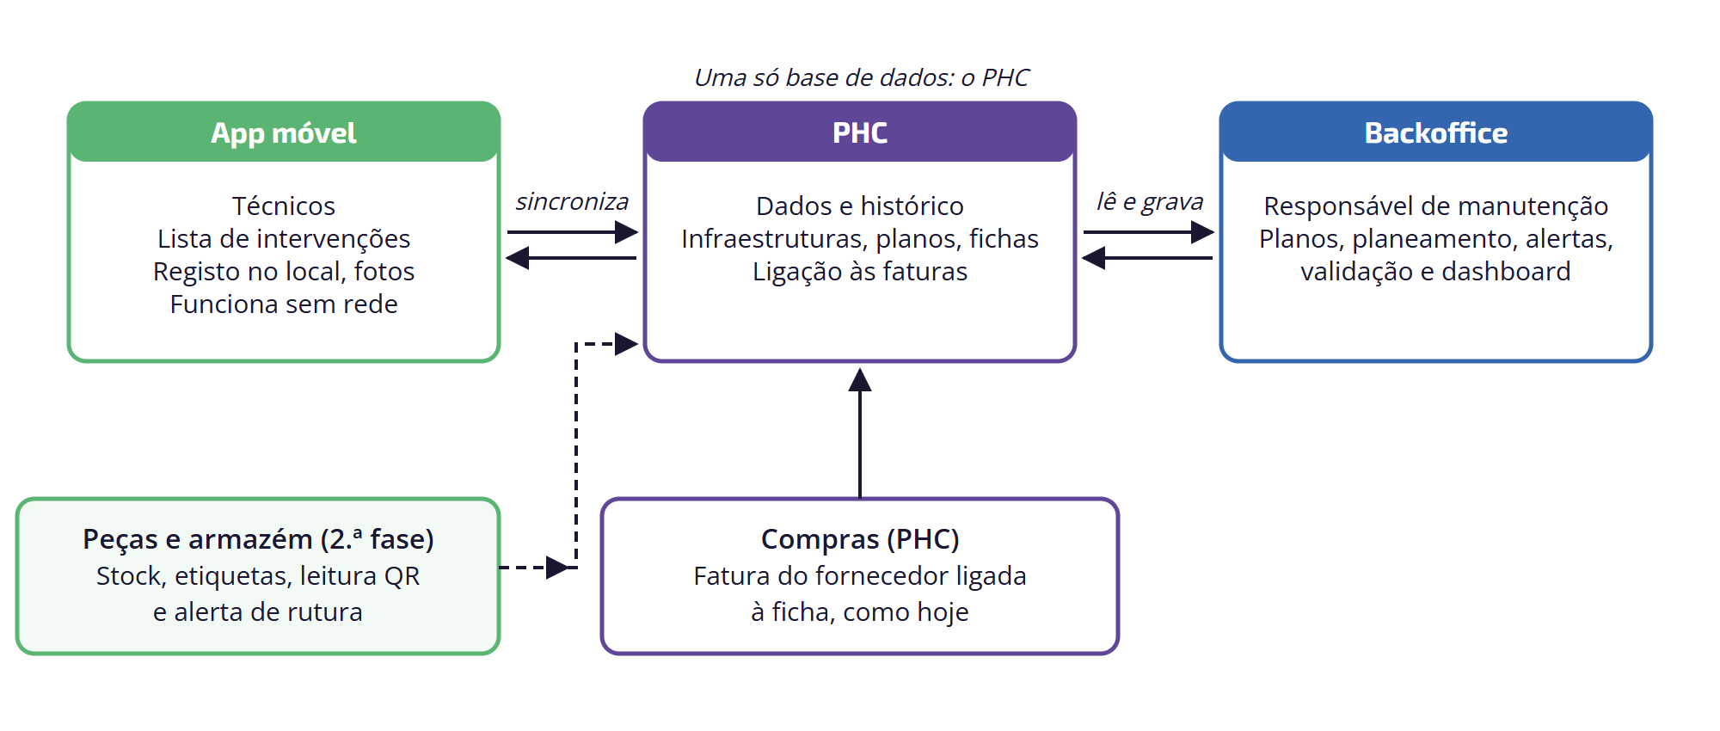
Figura 1 · As peças do circuito e como comunicam
Peça | Quem usa | Para quê
App móvel | Técnicos | Ver as intervenções planeadas, registar o que foi feito, criar uma avaria, tirar fotos
Backoffice | Responsável de manutenção e supervisão | Equipamentos, planos, planeamento, configuração dos alertas, validação e dashboard
PHC | Toda a empresa (Compras incluídas) | Guarda os dados e o histórico; a fatura do fornecedor liga-se à ficha como hoje

3. O ciclo da manutenção preventiva
Este é o caminho de uma tarefa planeada, desde o plano até ficar validada. Cada cor mostra onde acontece: azul no backoffice, roxo no PHC, verde na app.
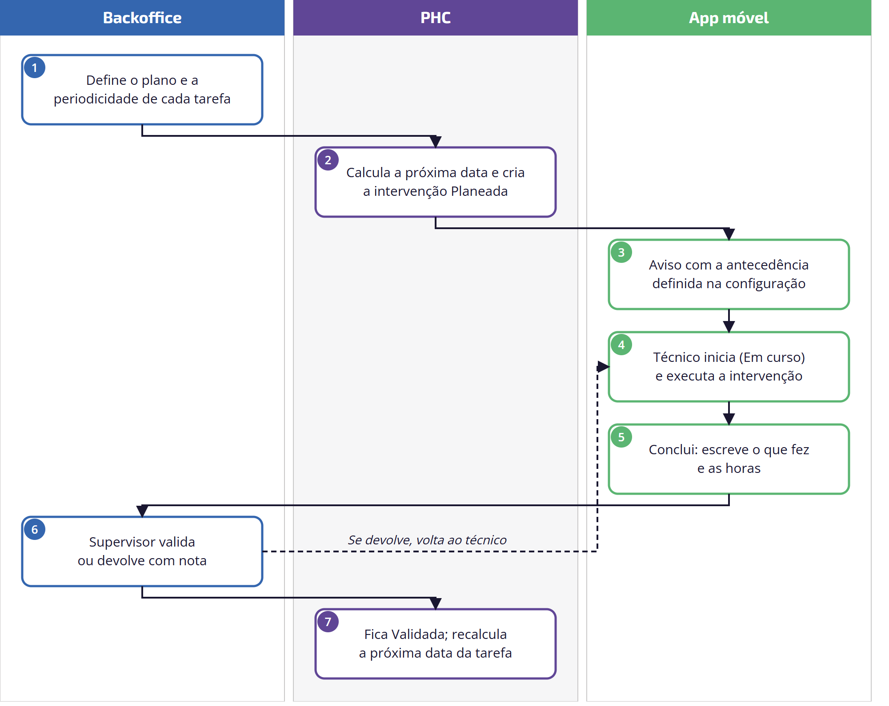
Figura 2 · Ciclo da manutenção preventiva
- Plano. O responsável define, para cada equipamento, as tarefas e a periodicidade (mensal, trimestral, anual…).
- Planeamento. O sistema calcula a próxima data e cria a intervenção planeada.
- Alerta. O técnico recebe o aviso com a antecedência configurada (no protótipo, 2 dias).
- Execução. O técnico abre a intervenção, inicia-a e executa o trabalho.
- Conclusão. Regista tempos, notas, fotos e a limpeza do local.
- Validação. O supervisor valida ou devolve com uma nota; se devolver, volta ao técnico.
- Fecho. Fica validada no PHC e a próxima data da tarefa é recalculada.

4. O backoffice, ecrã a ecrã
O backoffice é o módulo Manutenção do LandeiroMaui, que a equipa já usa no posto. Trabalha sobre as mesmas infraestruturas e fichas do PHC. Abaixo, os ecrãs como estão hoje, e no fim o que se acrescenta neste circuito.

4.1 Equipamentos
Lista dos equipamentos com filtros e indicadores: ativos, com intervenções em aberto, fora de serviço e sem intervenção há mais de um ano. Mostra a última intervenção e quantas estão abertas.
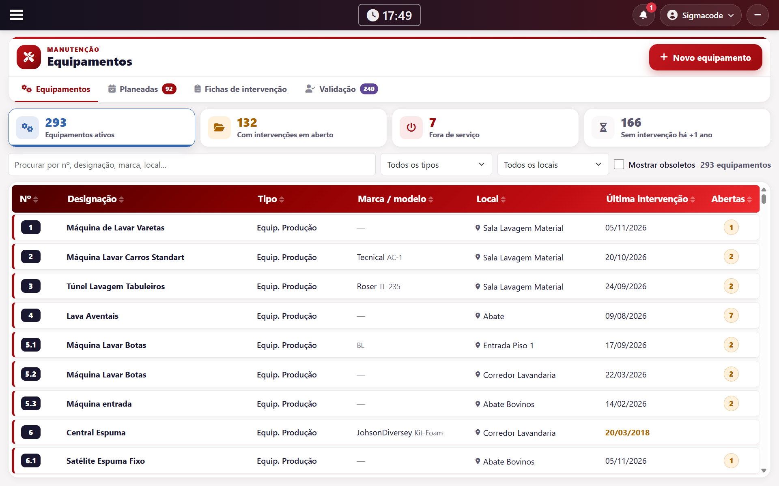
Figura 3 · Equipamentos

4.2 Ficha do equipamento e plano de manutenção
Cada equipamento tem os dados, as instruções de manutenção (o plano, com as tarefas e a periodicidade), as intervenções e o histórico de estado. É das tarefas do plano que nascem as intervenções planeadas.
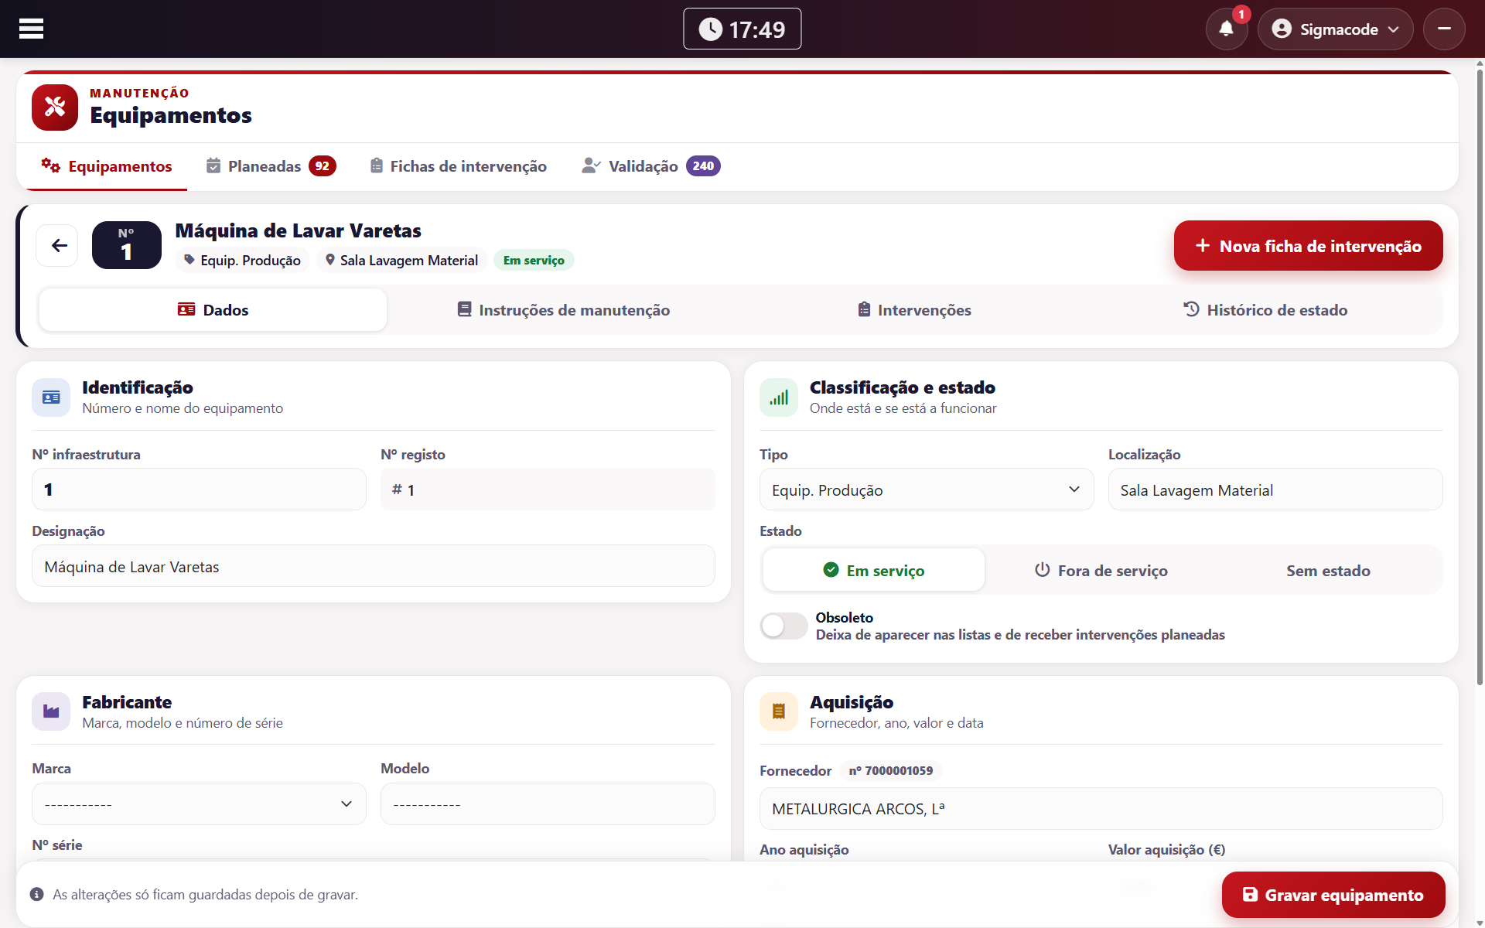
Figura 4 · Ficha do equipamento

4.3 Intervenções planeadas
As intervenções criadas a partir dos planos, com o estado (Planeada, Atrasada, Fora de ordem). Os indicadores mostram as que estão em aberto, fora de prazo, a vencer nos próximos dias e em curso. "Gerar planeadas" cria as seguintes; cada uma pode ser iniciada ou cancelada com motivo.
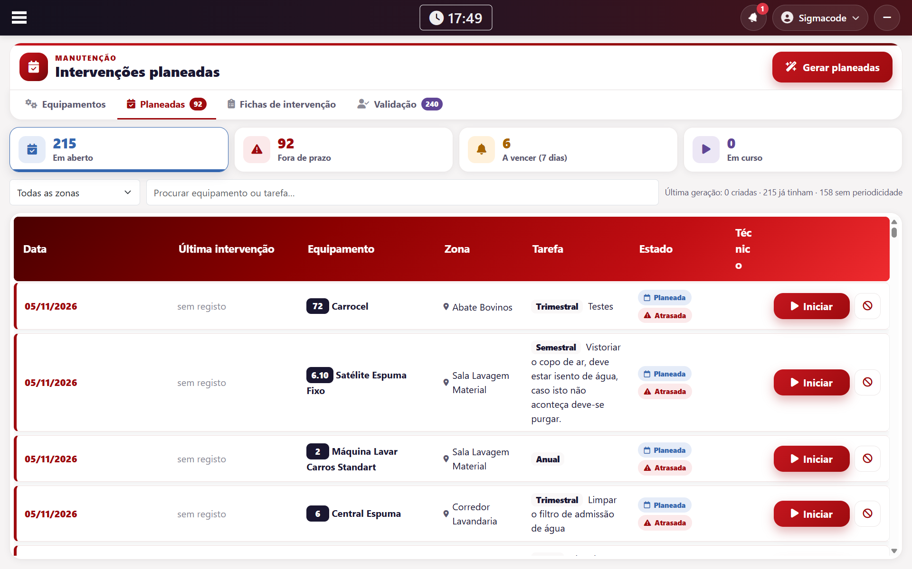
Figura 5 · Intervenções planeadas

4.4 Ficha de intervenção
A ficha acompanha a intervenção do início ao fim: Planeada, Em curso, Concluída e Validada (ou Cancelada). Guarda o equipamento, o técnico, as horas, o que aconteceu e o que foi feito, a manutenção interna ou externa e os custos.
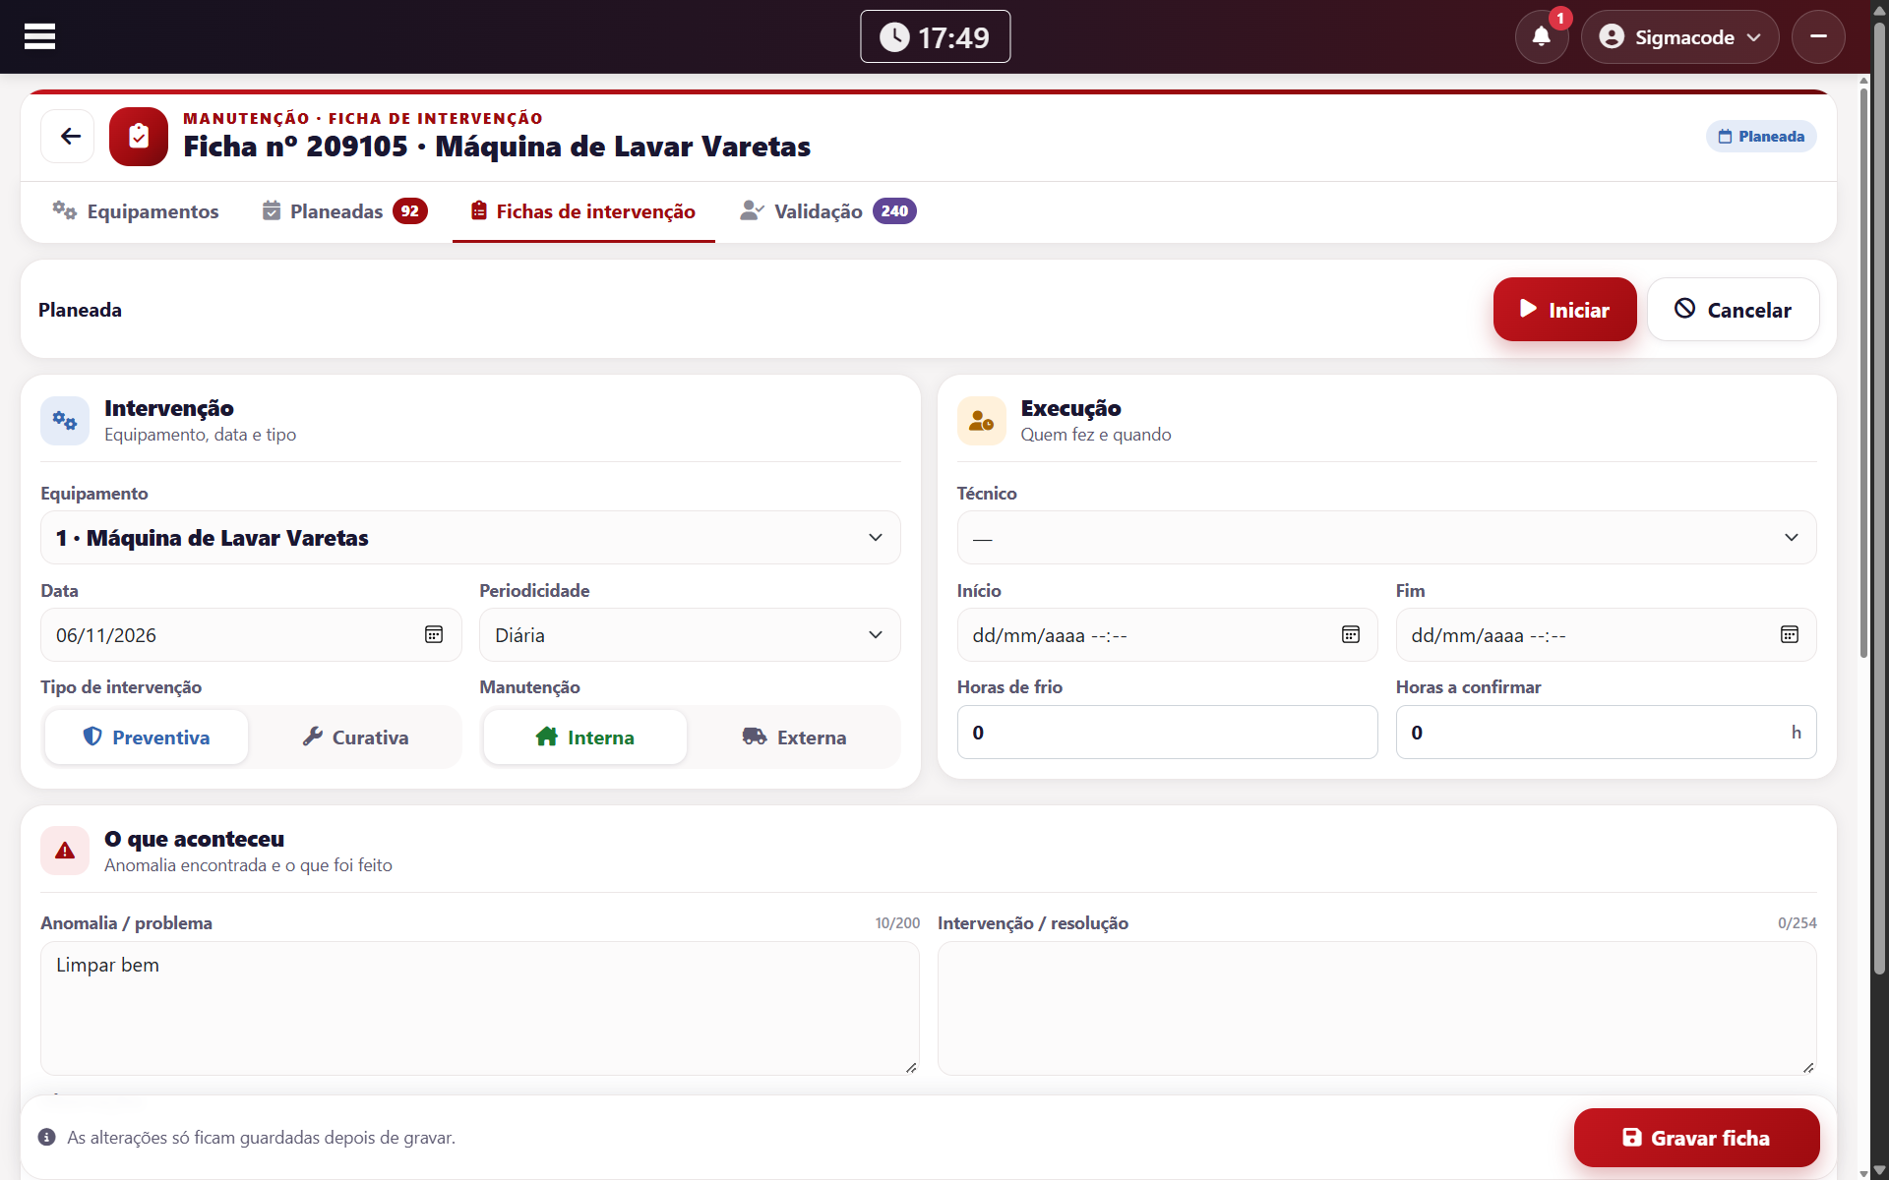
Figura 6 · Ficha de intervenção

4.5 Validação
O supervisor vê as intervenções concluídas e valida (a ficha fecha) ou devolve com o motivo, e a ficha volta a Em curso. O número no menu mostra quantas faltam validar.
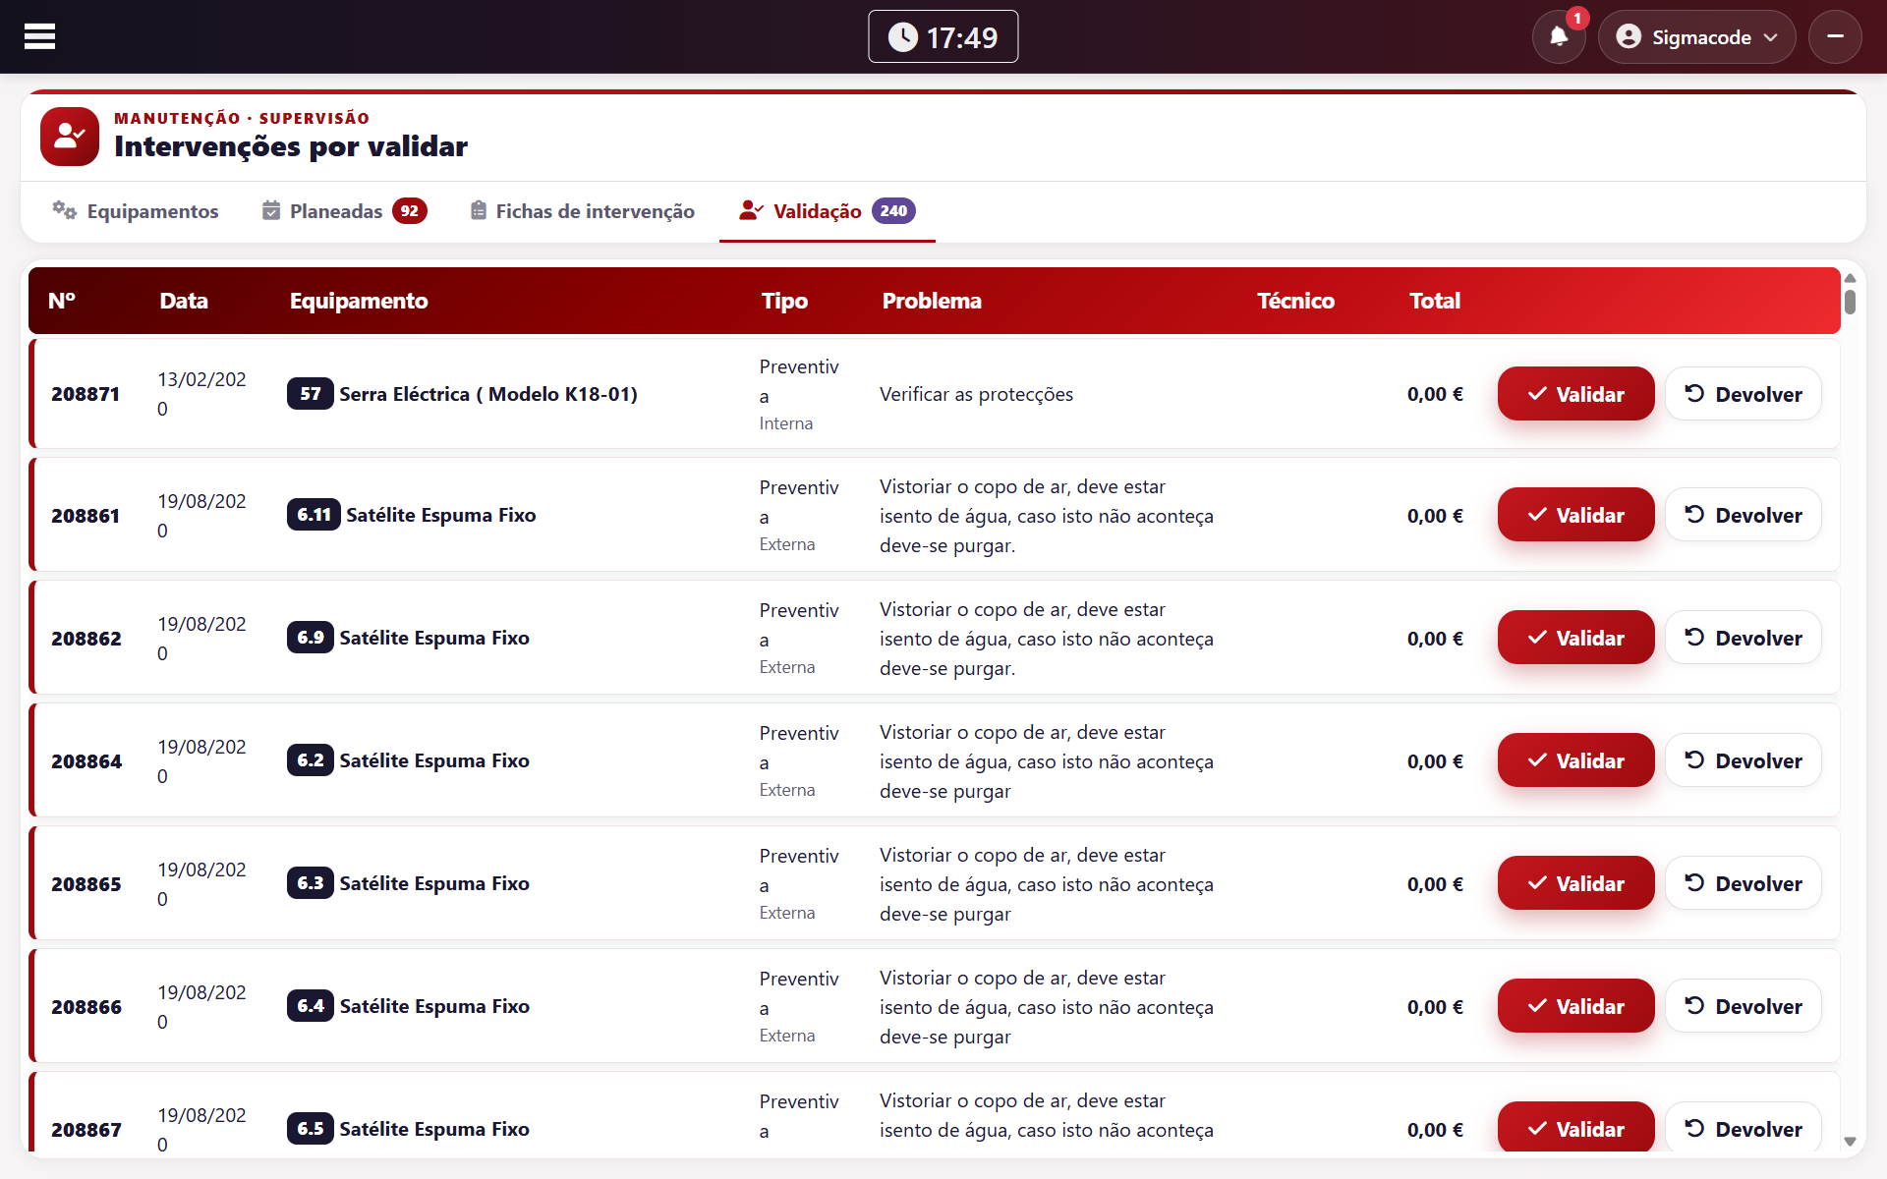
Figura 7 · Intervenções por validar

4.6 Configuração
Em Configurações, Manutenção, definem-se as regras: dias de antecedência do aviso, geração automática das planeadas, se se pode avançar fora de ordem, se se pode validar a própria intervenção e se a manutenção externa exige fornecedor. A tabela de periodicidades tem a unidade e o intervalo de cada uma, que permitem calcular as datas.
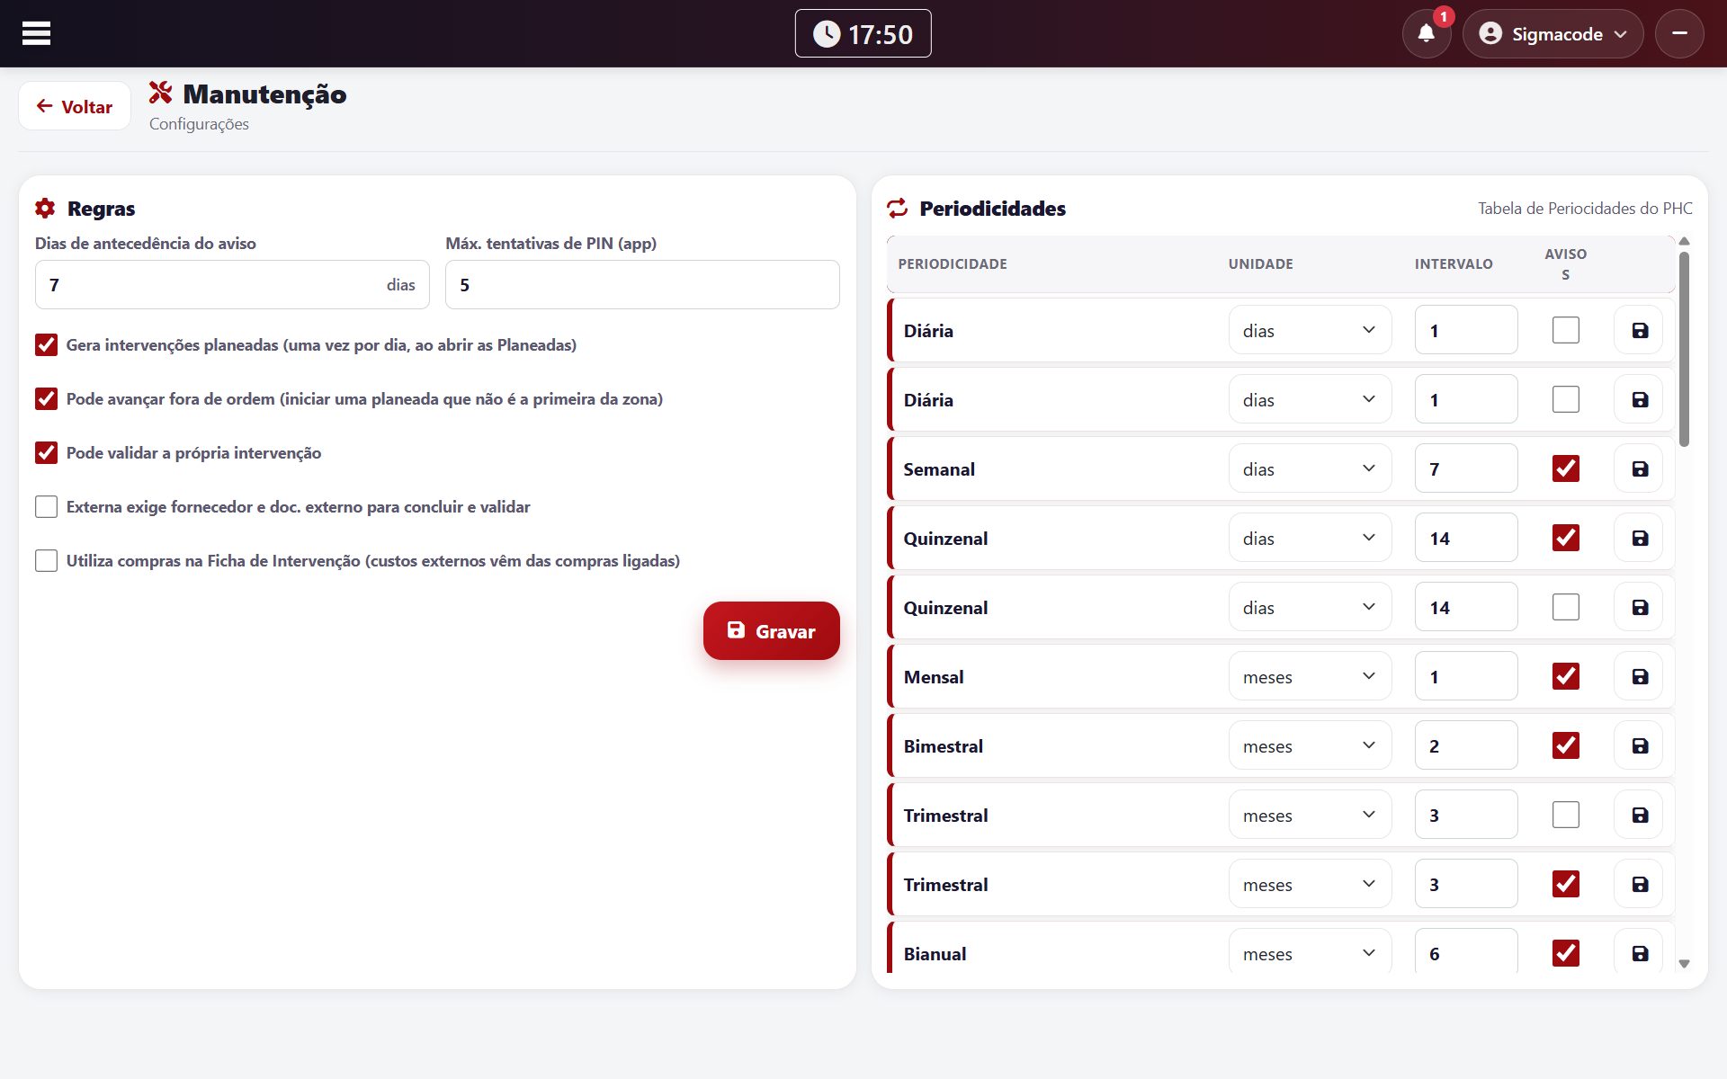
Figura 8 · Configuração da manutenção

4.7 O que este circuito acrescenta
Novo | O que faz
Dashboard de manutenção | Planeadas, feitas, atrasadas e por validar; preventivas contra curativas; equipamentos com mais avarias; custos de mão de obra e peças.
Alertas | Aviso ao técnico e ao responsável com a antecedência definida na configuração. Canal e destinatários a confirmar.
Perfis do módulo | Cada pessoa vê e faz o que o seu perfil permite (técnico, supervisor, administrador).
Atribuição de técnico | A planeada pode ser atribuída a um técnico, que a vê na app.
Peças e stock (2.ª fase) | Peças por intervenção, stock e alerta de rutura.

5. A app do técnico
A app é simples de propósito: poucos botões, letras grandes e nada que obrigue a escrever muito. Cada pessoa vê o que o seu perfil permite: o técnico trabalha as suas intervenções; o supervisor valida e gere a equipa.

5.1 Entrar e ver o trabalho
- Entrar com PIN. Teclado numérico no ecrã, sem password. O supervisor cria o técnico e dá-lhe um PIN provisório; no primeiro acesso o técnico escolhe o seu.
- Início. Cumprimenta pelo nome e mostra o resumo do dia (em curso, atrasadas e por fazer) e os atalhos: As minhas intervenções e Registar avaria. Quem é supervisor vê o resumo da equipa (por validar, atrasadas e por atribuir) e os atalhos Planeadas, Validação e Equipa. A navegação fica sempre numa barra ao fundo do ecrã.
- As minhas intervenções. Agrupadas, com o equipamento, a zona, o tipo (avaria ou preventiva) e a data. As atrasadas ficam destacadas. O botão + regista uma avaria.
- Fazer a intervenção. O técnico abre a intervenção, toca em Começar, escreve o que fez, marca as horas de início e fim (o botão "Agora" preenche a hora) e toca em Feito. O supervisor confirma depois.
- Material usado. Durante a intervenção o técnico junta o material gasto (nome, quantidade e, se souber, o preço). Cada linha fica gravada na ficha e o custo é calculado.
- Registar avaria. Procura o equipamento pelo nome, escreve o problema e guarda. Cria uma intervenção curativa.
- Supervisor. Valida as intervenções concluídas ou devolve-as com o motivo, atribui as planeadas a um técnico, gera as planeadas seguintes, vê o que está fora de prazo e cria os técnicos, com PIN provisório. Quando a regra está ativa, não pode validar a intervenção que ele próprio fez.
Técnico:
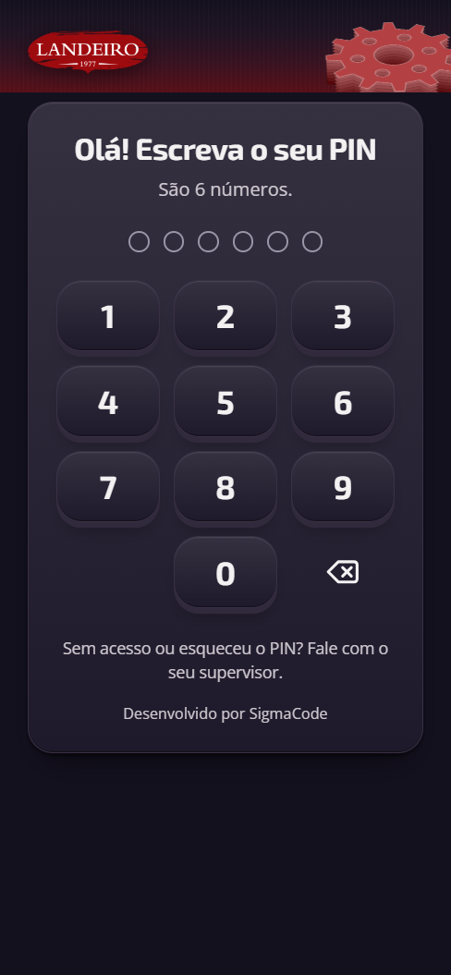 | 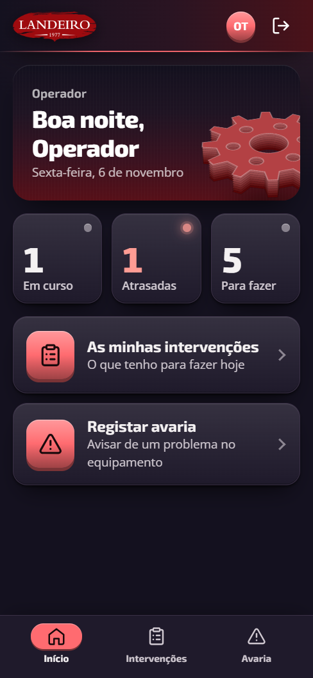 |  | 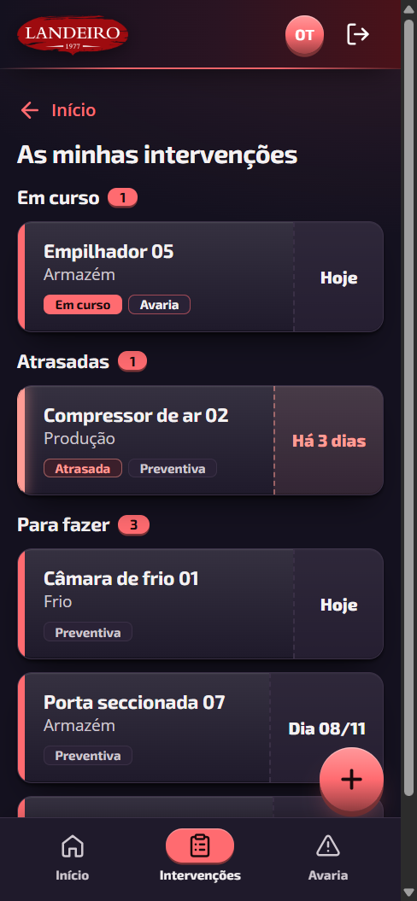
Entrada com PIN | Início |  | As minhas intervenções
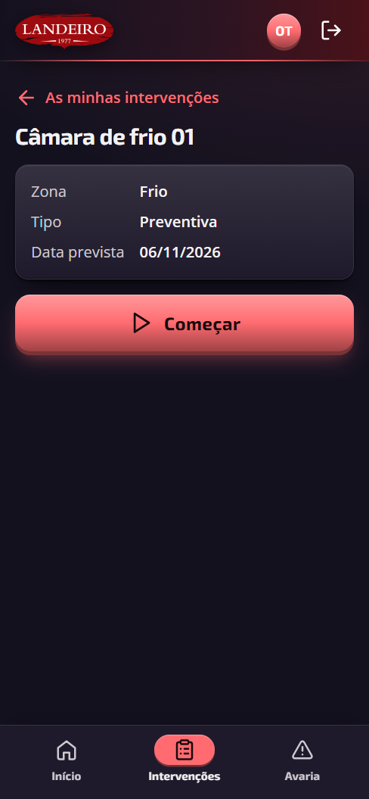 |  | 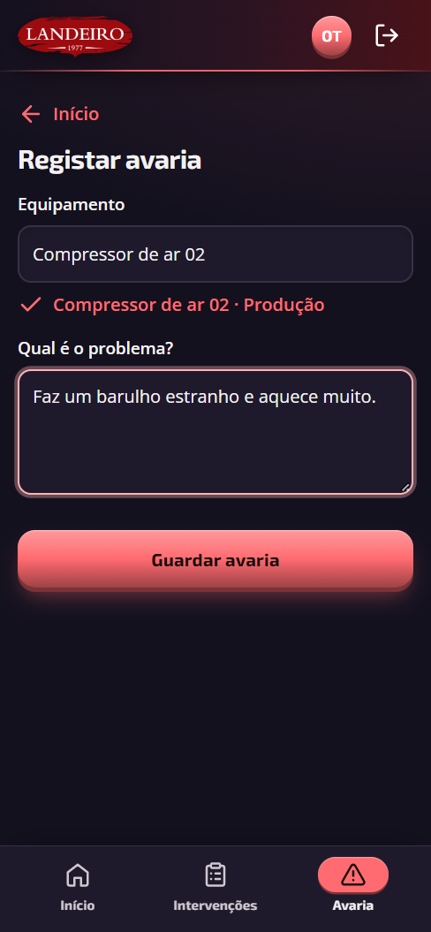
Fazer a intervenção |  | Registar avaria
Supervisor:
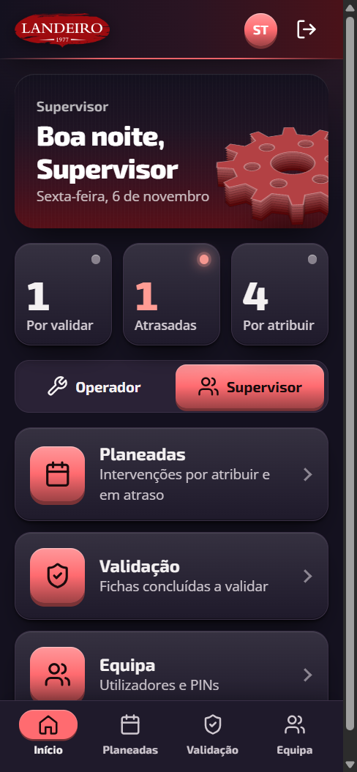 | 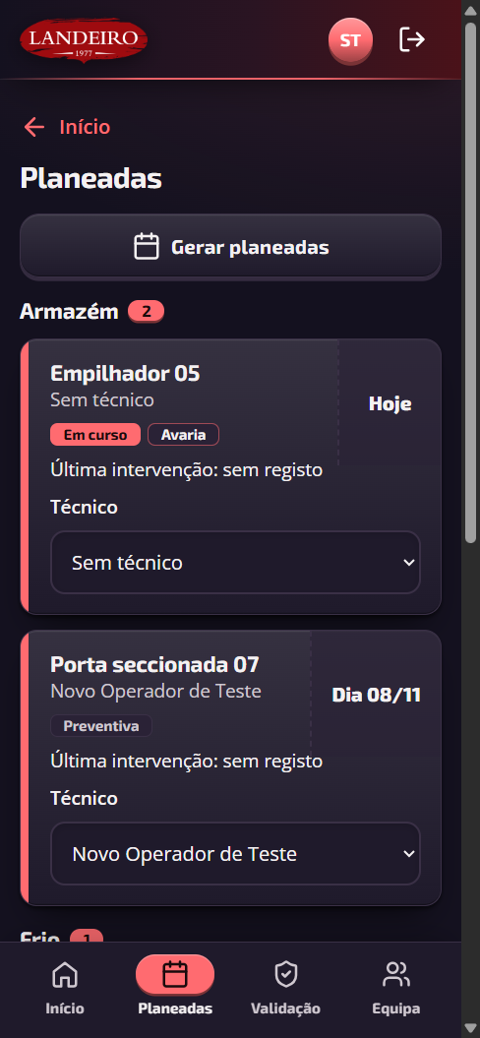 | 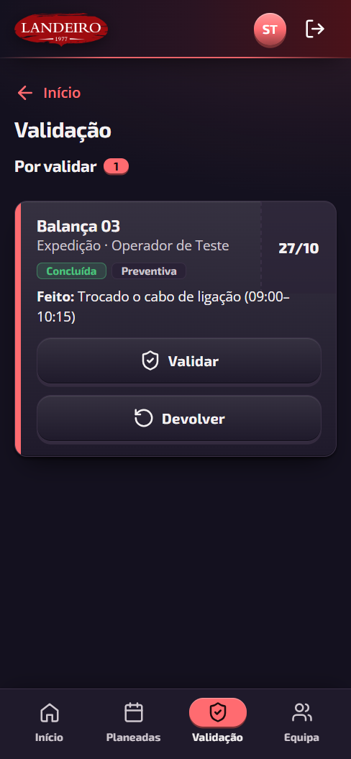
Início do supervisor | Planeadas e atribuição | Validação
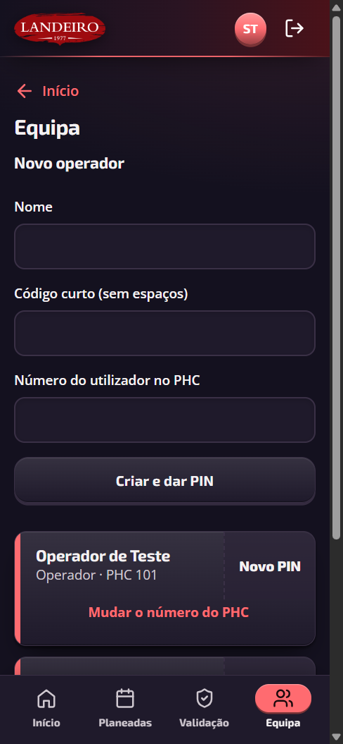
Equipa e PINs

5.2 Sem rede
Na fábrica nem sempre há rede. Faz parte da 1.ª fase a app guardar as intervenções no telemóvel e enviá-las sozinha quando a ligação volta, sem duplicar nada, mostrando sempre quantos registos faltam enviar.
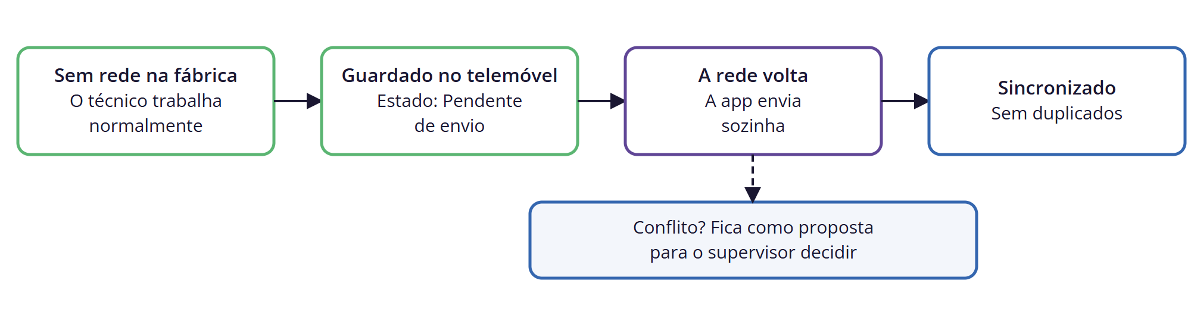
Figura 9 · Trabalhar sem rede e sincronizar depois

6. Quando há uma avaria
A avaria é registada no local, pelo técnico, em poucos toques. O supervisor vê-a no backoffice e, se foi um fornecedor a resolver, a fatura continua a ligar-se à ficha no ecrã de Compras do PHC, como hoje.
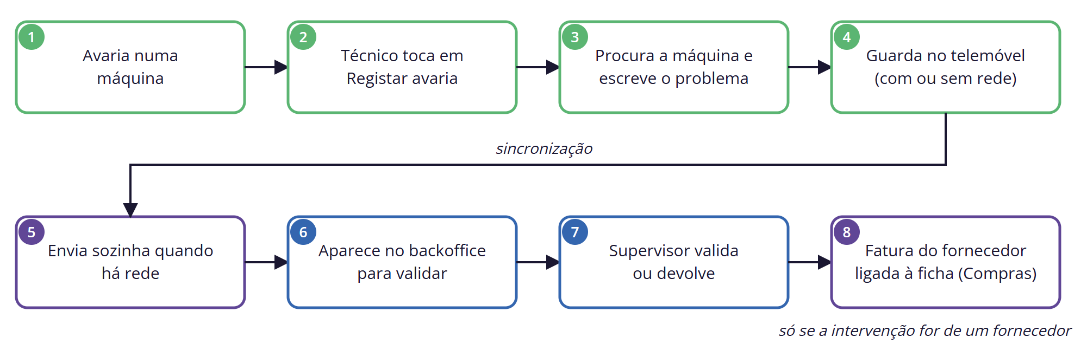
Figura 10 · Circuito de uma avaria (curativa)
A ligação às faturas não muda. Quem lança as compras continua a usar as mesmas teclas de atalho do PHC (F4 para ligar a compra toda, F8 linha a linha) e os custos continuam a somar-se na ficha.

7. O que fica no PHC
No PHC | O que acontece
Infraestruturas | Continuam a ser a base de todos os equipamentos, máquinas e veículos. Ganham departamento e zona.
Planos de manutenção | Os planos existentes passam a ter periodicidade com tipo e intervalo, para poder calcular datas. A lista de periodicidades é limpa em conjunto com a Landeiro.
Fichas de intervenção | O backoffice e a app gravam nas mesmas fichas. O histórico de cerca de 17 700 fichas mantém-se.
Compras | A fatura do fornecedor liga-se à ficha como hoje. Não há alterações ao circuito de Compras.
Alertas das viaturas | Continuam como hoje (inspeção, seguro, tacógrafo…).

8. Estados de uma intervenção
Cada intervenção passa por estados claros, e o estado de validação fica separado do estado das faturas: "validada" quer dizer que o responsável confirmou o trabalho.
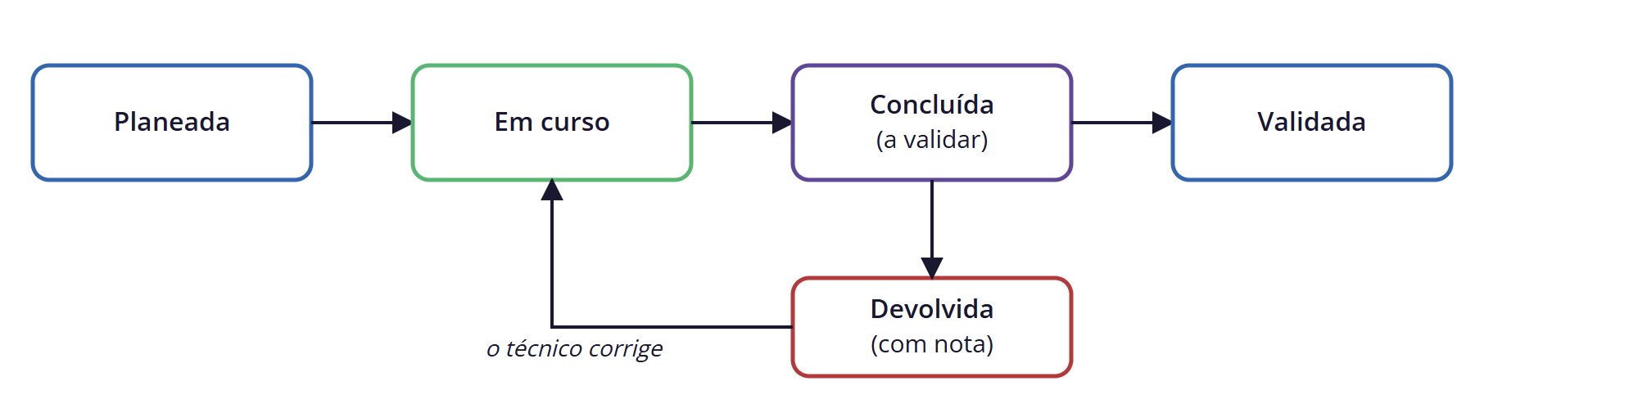
Figura 11 · Estados da intervenção

9. Peças e stock (2.ª fase)
Na 2.ª fase a app passa a mostrar as peças necessárias de cada intervenção e o armazém passa a ter stock controlado. O técnico dá saída da peça lendo o código QR ou de barras com o telemóvel, e o sistema avisa quando uma peça vai faltar, contando com o prazo de entrega do fornecedor.
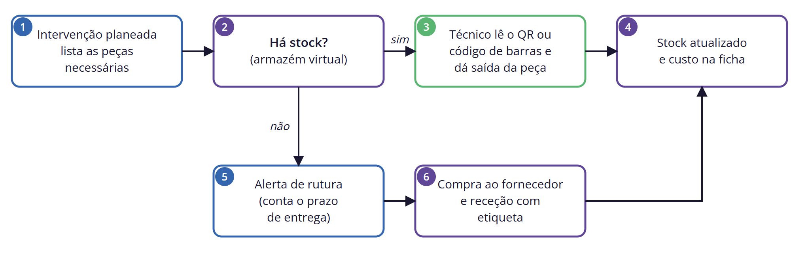
Figura 12 · Das peças necessárias à saída do armazém
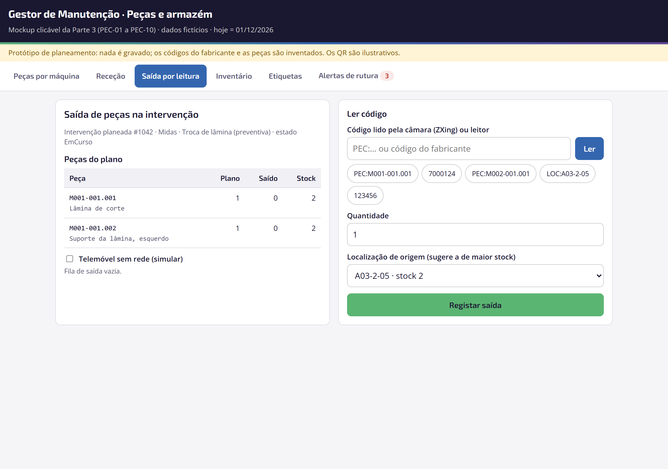
Figura 13 · Saída de peças na intervenção (protótipo)
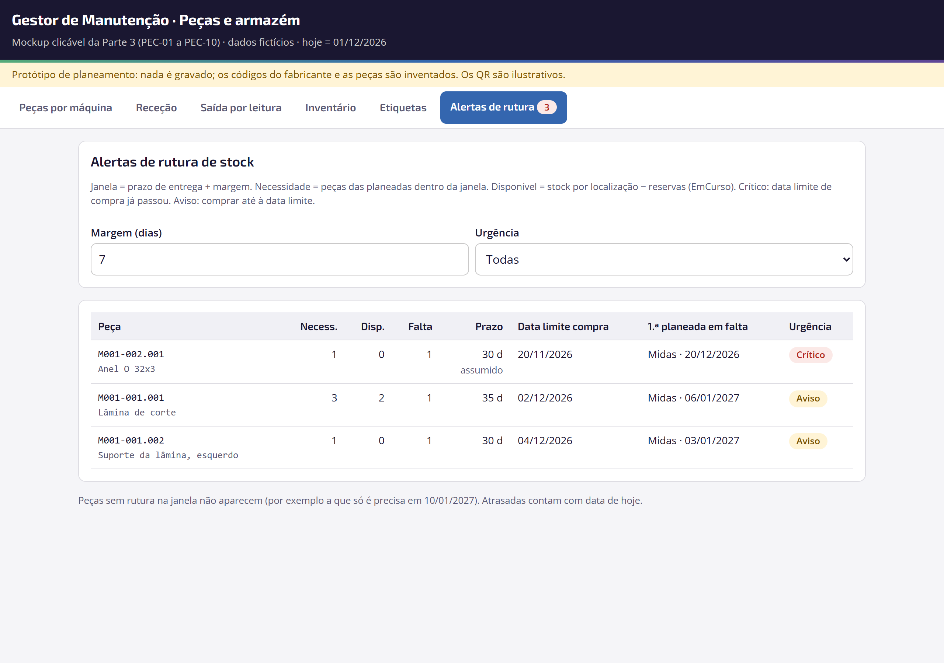
Figura 14 · Alertas de rutura de stock (protótipo)
Em desenho | Como vai funcionar
Peças por máquina | Cada peça é registada uma vez, pelo código do fabricante, e ligada às máquinas onde se usa.
Receção e etiquetas | Registo das peças que chegam e etiquetas para as peças e para os locais de arrumação.
Inventário | Contagem por leitura (picagem) no telemóvel.
Alerta de rutura | Cruza as intervenções planeadas, o stock e o prazo de entrega.

10. Um dia no novo circuito (exemplo)
Quando | Quem | O que acontece
Segunda, 08:00 | Técnico | Abre a app com o PIN. Vê 3 planeadas nos próximos 2 dias e uma delas atrasada. Começa pela primeira da lista.
Segunda, 08:40 | Técnico | Termina a lubrificação, escreve o que fez, marca o fim com "Agora" e toca em Feito. Não há rede na zona: fica guardada no telemóvel.
Segunda, 10:15 | Técnico | Regressa à zona com rede. A app envia sozinha e mostra "Sincronizado".
Segunda, 10:20 | Supervisor | No backoffice vê "1 por validar", abre a ficha e valida. A próxima data da tarefa é recalculada.
Terça, 14:00 | Técnico | A câmara de frio sobe de temperatura. Toca em Registar avaria, escolhe a máquina e escreve o problema.
Terça, 16:30 | Compras | Chega a fatura do técnico externo. No PHC liga-a à ficha com F4 e o custo soma-se.
Fim do mês | Responsável | Abre o dashboard: cumprimento do mês, equipamentos com mais avarias e custos.

11. Faseamento
Fase | O que entra
1.ª fase | Backoffice (equipamentos, planos, planeadas, validação e configuração já disponíveis; a acrescentar dashboard e alertas) e app móvel (PIN, lista, registo, avaria, validação e funcionamento sem rede).
2.ª fase | Peças na app, armazém, etiquetas, receção, inventário, saída por leitura e alerta de rutura.
As datas acordam-se depois de validado este circuito.

12. O que já está feito e testado
A app e a ligação ao PHC foram testadas de ponta a ponta numa base de testes, nunca na base de produção. O circuito completo funciona:
Teste | Resultado
Entrar com PIN, PIN errado e limite de tentativas | Passou
Supervisor cria técnico e dá PIN provisório; técnico escolhe o seu | Passou
Atribuir uma planeada a um técnico e gerar as seguintes | Passou
Começar, juntar material e concluir (com validações dos campos) | Passou
Devolver ao técnico com motivo e concluir de novo, sem planeadas duplicadas | Passou
Validar; não validar duas vezes; não validar a própria intervenção | Passou
Manutenção externa sem documento não se conclui (regra de configuração) | Passou
Registar uma avaria no local e validá-la | Passou
Cada perfil só acede ao que lhe cabe (técnico, supervisor) | Passou

63 testes da ligação passaram em 63, e o percurso completo foi feito na app, ecrã a ecrã, com registo em imagens.
Ainda por fazer: funcionar sem rede, fotos nas intervenções, alertas e dashboard, teste da app num telemóvel Android e o endereço definitivo do servidor.

13. O que precisamos de confirmar convosco
O circuito está definido nas suas linhas gerais. Estes pontos afinam o resultado e queremos fechá-los consigo:
# | A confirmar | O que sugerimos
1 | Quem valida as intervenções e quem recebe os alertas | Responsável de manutenção a validar; destinatários a indicar pela Landeiro
2 | Limpeza da lista de periodicidades (por exemplo, "Bianual" quer dizer o quê?) | Sessão conjunta antes de arrancar
3 | Os planos atuais continuam válidos? | Rever primeiro os dos equipamentos principais
4 | Como avisar: no ecrã, por email ou por notificação no telemóvel | Seguir o modelo dos alertas das viaturas
5 | O alcance da permissão para avançar uma intervenção antes de outra | Confirmar na reunião
6 | Manutenção por horas de funcionamento ou quilómetros | Começar pelas de calendário
7 | Peças: artigos no PHC (a 2.ª fase) e registo de tempos e peças internas | Decidir com a equipa de stock
8 | Turnos que passam da meia-noite: a que dia pertence a intervenção | Contar para o dia em que o turno começou
9 | Avaria enviada duas vezes pelo técnico e estado em que a avaria nasce | Evitar duplicados e nascer "Em curso"

14. Glossário
Termo | O que quer dizer
Preventiva / Curativa | Preventiva: prevista no plano. Curativa: para resolver uma avaria.
Planeada | Intervenção criada pelo sistema a partir do plano, ainda por fazer.
Validar | O responsável confirma que a intervenção está bem registada.
Sem rede | A app funciona sem internet e envia os dados quando a ligação volta.
Sincronizar | Trocar dados entre o telemóvel e o backoffice.
Picagem | Ler o código de barras ou QR de uma peça ou local com o telemóvel.

15. Contactos
SigmaCode
Telefone: +351 220 193 309 (chamada para a rede fixa nacional)
Email: suporte@sigmacode.pt
Morada: Rua Nova de Mira, nº 220, 4410-377 Arcozelo, V. N. Gaia
Site: sigmacode.pt

